1) Ptají se na cestu (v parku / na ulici)
Kate: Excuse me. Where is a restaurant? Promiňte me. Kde je restaurace?
Woman: Hello. The restaurant is near the cinema. Dobrý den. Restaurace je blízko kina.
Lucy: Is it far? Je to daleko?
Woman: No, it is not far. Go straight. Then turn left. Ne, není to daleko. Jděte rovně. Pak zahněte doleva.
Tom: Thank you! Děkuji.
Woman: You’re welcome. Není zač.
Peter: We go now. I am hungry. Jdeme nyní. Jsem hladový.
Lucy: Me too. I want something warm. Já také. Chci něco teplého.

2) V restauraci – příchod a stůl
Waiter: Hello! Welcome. Dobrý den. Vítejte.
Kate: Hello. A table for four, please. Dobrý den. Stůl pro 4 prosím.
Waiter: Yes. Follow me, please. Ano. Následujte mě.
Lucy: Thank you. Děkuji.
Waiter: Here is your table. Zde je váš stůl.
Peter: This is nice. Toto je hezké.
Tom: I like this place. Líbí se mi toto místo.
Waiter: Here are the menus. Zde jsou jídelní lístky.
Kate: Thank you. Děkuji.

3) Objednávka pití
Waiter: Can I get you something to drink? Mohu vám dát něco k pití?
Kate: Water, please. Vodu prosím.
Lucy: Apple juice, please. Jablečný džus prosím.
Peter: Water, please. Vodu prosím.
Tom: Orange juice, please. Pomerančový džus prosím.
Waiter: Ok. One apple juice, one orange juice, and two waters. Ok. Jeden jablečný džus, jeden pomerančový a dvě vody.

4) Objednávka jídla

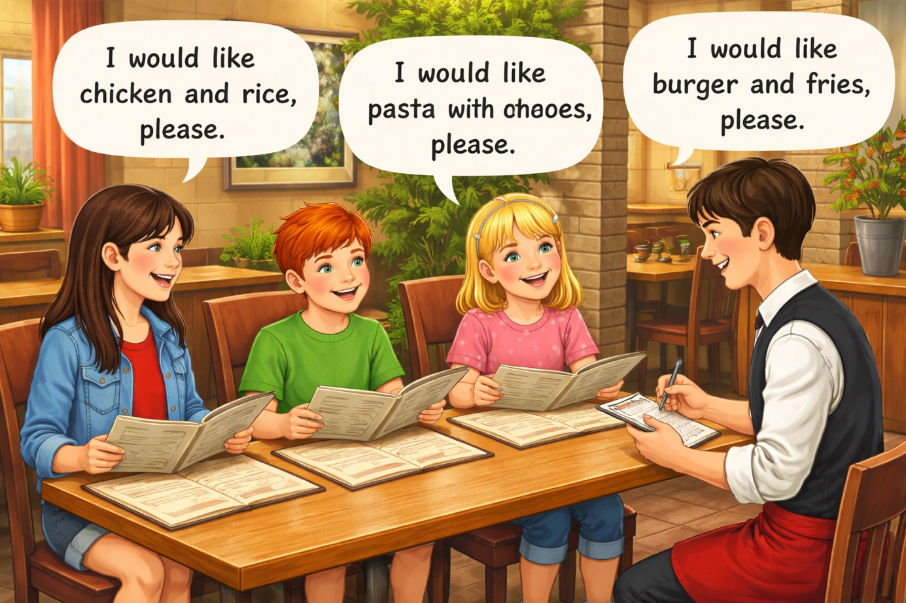
Waiter: Are you ready to order? Jste připraveni objednat?
Kate: Yes. I am ready. Ano, jsem připravena.
Waiter: What would you like? Co byste rádi?
Kate: I would like chicken and rice, please. Já bych ráda kuře a rýži, prosím.
Lucy: I would like pasta with cheese, please. Já bych chtěla těstoviny se sýrem, prosím.
Peter: I would like a burger and fries, please. Já bych rád hamburgr a hranolky, prosím.
Tom: I would like fish and potatoes, please. Já bych chtěl rybu a brambory, prosím.
Waiter: Ok. Chicken and rice. Pasta with cheese. Burger and fries. Fish and potatoes. Ok. Kuře a rýže. Těstoviny se sýrem. Hamburger a hranolky. Ryba a brambory.
Waiter: Anything else? Něco ještě?
Lucy: Can I have ketchup, please? Mohu mít kečup, prosím.
Waiter: Yes, of course. Ano, samozřejmě.
Tom: And can I have a small salad, please? A mohu mít malý salát prosím?
Waiter: Yes. Ano.

5) Během jídla
(Číšník přinese jídlo.)
Waiter: Here you are. Enjoy your meal! Tady je to. Užijte si vaše jídlo.
All: Thank you! Děkuji.
Lucy: My pasta is hot. Good! Moje těstoviny jsou teplé (ostré?).
Kate: My chicken is very good. Moje kuře je velmi dobré.
Peter: My burger is big. I like it. Moj hamburgr je velký. To mám rád.
Tom: My fish is nice… but I want more sauce. Moje ryba je dobrá… ale chci víc sosu.
(Číšník se vrací.)
Waiter: Is everything okay? Je vše ok?
Tom: It is good, thank you. Can I have more sauce, please? Je to dobré, děkuji. Mohu mít víc sosu prosím?
Waiter: Yes. No problem. Ano. Žádný problém.
Peter: The fries are great. Ty hranolky jsou super.
Lucy: I like this restaurant. Mám rád tuto restauraci.
Kate: Me too. Mně také.

6) Po jídle – dezert (volitelné)
Waiter: Would you like dessert? Chtěli byste dezert?
Lucy: Yes, please. Ice cream. Ano prosím. Zmrzlinu.
Tom: Ice cream for me too, please. Zmrzlinu pro mě také prosím.
Kate: No, thank you. Ne, děkuji.
Peter: No, thanks. Ne, děkuji.
Waiter: Two ice creams. Anything else? Dvě zmrzliny. Něco ještě?
Lucy: That’s all. Thank you. To je vše. Děkuji.

7) Placení a odchod
Kate: Excuse me. Can we have the bill, please? Promiňte. Můžeme mít účet prosím?
Waiter: Yes, of course. Ano, samozřejmě.
(Číšník přinese účet.)
Peter: How much is it? Kolik je to?
Waiter: It is twenty-eight pounds. To je 28 liber.
Kate: We pay by card, please. Zaplatíme kartou, prosím.
Waiter: Sure. Jistě.
(Platí.)
Waiter: Thank you very much. Have a nice day! Děkuji velmi mnoho. Mějte hezký den.
All: Thank you! Goodbye! Děkuji vám. Nashledanou.
Tom: That is a good lunch. To je výborný oběd.
Lucy: Yes! Next time, I try pizza. Ano. Příště zkusím pizzu.
Peter: Next time, we come again. Příště přijdeme opět.
Kate: Yes. Let’s go. Ano. Jdeme.

